Недопустимость сжигания травы
О вреде, наносимом поджогами сухой растительности, и о мерах ответственности за подобные действия

Весной, когда сходит снег и обнажается почва, а также поздней осенью, некоторые из нас устраивают пожары, сжигая пожухлую траву. Люди, заявляющие, что сжигание прошлогодней травы необходимо, заблуждаются сами и вводят в заблуждение других. Каждый акт поджога - это преступление против хрупкого мира природы. Главная опасность заключается в провоцировании лесных пожаров и разрушении биоценоза экосистемы.

10 основных ЗАБЛУЖДЕНИЙ о травяных пожарах:
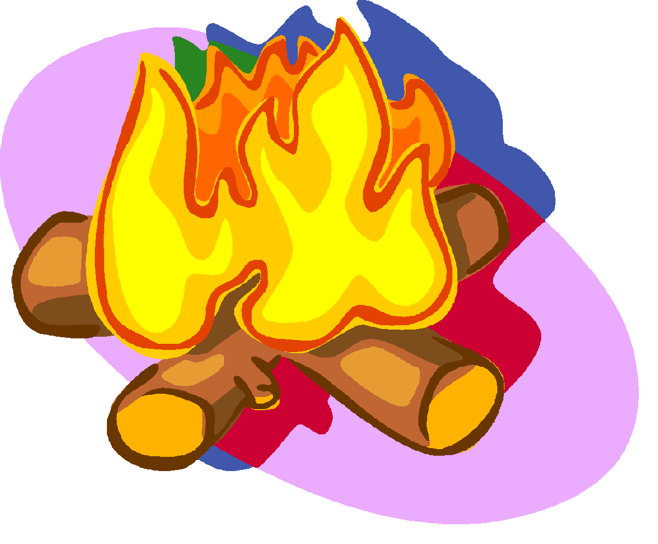

1.Травяной пал прекратится сам по себе, никакой угрозы для прилегающих территорий он не представляет.
2. Травяные палы никак не отражаются на здоровье людей.
3. Травяные палы стимулируют рост новой растительности.
4. 3вери и птицы успеют убежать или улететь с места пожара.
5. Необходимо освободить почву от личинок вредных насекомых и семян сорняков-вредителей.
6. Травяной пал - эффективная профилактика против вспышек клещевого энцефалита, так как клещи погибают в огне.
7. Еще ничего не выросло, ничего в траве не видно.
8. Трава быстро сгорит, а почва не будет затронута.
9. Считается, что это способ "прогреть" почву, внести в почву удобрения в виде золы, в результате чего на выжженных участках трава появляется быстрее и лучше растет.
10. Травяной пожар не имеет долгосрочных последствий: сегодня сгорело - завтра уже начнет растет быстро и эффективно.

Почему нельзя жечь траву и к чему это приводит?
Травяные пожары приводят к заметному снижению плодородия почвы. Сжигание органического вещества - это главный фактор снижения почвенного плодородия. От сжигания сухой травы обедняется почва, минеральные вещества, содержащиеся в золе, довольно легко уходят с поверхностными и грунтовыми водами и только незначительная их часть усваивается растениями.
Пожары - один из главнейших источников выбросов углекислого газа в атмосферу, связанных с хозяйственной деятельностью человека. При слишком частых пожарах сгорает не только сухая трава, но и накопленная в почве мертвая органика, и соответственно увеличиваются выбросы углекислого газа. А значит - усиливается так называемый "парниковый эффект", приводящий к неблагоприятным изменениям и колебаниям климата. В результате выжигания сухой травы обедняется видовой состав луговой растительности и животного мира. Везде, где прошли палы, не будет уже прежнего разнотравья, сорняки захватят освободившуюся территорию. Погибают многие насекомые, их личинки, куколки. В огне горят все живые существа - божьи коровки, жужелицы, дождевые черви и другие, истребляющие различных вредителей сада и огорода, и участвующие в процессе образования почвы. Для дождевых червей лишней сухой травы не бывает, они дружно и быстро ее перерабатывают, превращая в ценнейшее удобрение, внося его в глубину почвы к корням растений, и одновременно делают почву рыхлой, живой. Сухая прошлогодняя трава - не мусор, а бесценное питание, жилой дом, приют, условия для жизни, созданные самой природой. Выжигание сухого травостоя вызывает гибель кладок и мест гнездовий таких птиц как кряква, чирок- трескунок. чибис, травник, бекас, камышевая и обыкновенная овсянки, полевой, лесной и хохлатый жаворонки, луговой конек. Гнездовой период этих птиц начинается в начале апреля. С выжженных мест птицы уходят, а значит уходят и от нас. При сильном травяном пожаре гибнут практически все животные, живущие в сухой траве или на поверхности почвы (зайцы, ежи, земноводные). Кто-то сгорает, кто-то задыхается в дыму. На пожарищах очень часто находятся сгоревшие птичьи гнезда со следами яиц, обгоревшие улитки, грызуны, мелкие млекопитающие. При весеннем пале повреждаются деревья, особенно их корневая шейка - очень уязвимое место прямо над землей. Не говоря о том, что деревья могут просто сгореть, обгореть от сильной температуры набухающие весной почки, что очень вредит дереву, даже если оно выживет. Дым от сжигания травы едкий, темный, густой. Аллергики его не переносят. При сжигании травы в городе, вдоль автодорог в воздух попадают и соли тяжелых металлов, которые осели на листве, траве -такой дым просто ядовит. Часто в сухой траве таится мусор, в том числе и опасный для сжигания - пластиковые бутылки и т.п. На загрязнённых радионуклидами территориях в воздух с огнём и дымом попадают радиоактивные вещества, которые ветром переносятся на значительные расстояния. В сельской местности в огне сгорают остатки удобрений и ядохимикатов, образуя летучие токсичные органические и неорганические соединения.
Проведение палов часто приводит к возгоранию торфяников и лесных насаждений. Ежегодно 10-12% лесных пожаров возникает по причине проведения весенних палов.
Пожароопасными являются все выработанные торфяные месторождения, осушенные земли с торфяными почвами и разрабатываемые торфяные месторождения. Болота с нарушенным гидрологическим режимом также относятся к наиболее пожароопасным территориям.
Особенностью пожаров на торфяниках является способность торфа гореть на глубине до 0,3-1,5 метров.
После сгорания торфа оставшаяся зола с верхнего 10-сантиметрового слоя может обладать радиоактивностью в десятки раз большей, чем радиоактивность исходного материала. Дым в условиях радиоактивного загрязнения торфяников также выступает возможным переносчиком радионуклидов, что приводит к вторичному загрязнению территории и негативно влияет на здоровье людей, находящихся в зоне его распространения.

Общие требования пожарной безопасности
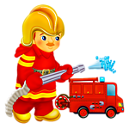

В соответствии с правилами пожарной безопасности в лесах в период с момента схода снегового покрова до наступления устойчивой дождливой погоды, запрещается:
• разводить костры в хвойных молодняках, на участках, поврежденного леса (ветровал и бурелом), торфяниках, в местах с подсохшей травой;
• жечь траву и разводить костры в траве, оставлять горящий огонь без присмотра;
• оставлять непотушенные источники горения, тления (горящие спички, окурки и др.).
Разведение костров в том числе с использованием приспособлений: мангалов, барбекю, гриль, газовых плит и т.п.)допускается на обустроенных площадках, окаймленных минерализованной (очищенной до минерального слоя почвы) полосой шириной не менее 0,25 м, а также в местах, исключающих повреждение огнем крон, стволов и корневых лап растущих деревьев, кроме запрещенных участков. По минованию надобности костер должен быть потушен до полного прекращения тления.
Если вы заметили пожар - не проходите мимо. Начинающую гореть траву вы сможете потушить самостоятельно. Почувствовав запах дыма, подойдите ближе и определите, что горит. Заливайте огонь водой из близлежащего водоема, засыпайте землей.
Потушив пожар, не уходите до тех пор, пока не убедитесь, что огонь не разгорится снова. При невозможности потушить пожар своими силами, отходите в безопасное место и срочно оповестите подразделения МЧС или должностных лиц государственной лесной охраны.

Ответственность за выжигание сухой растительности за незаконное выжигание сухой растительности, трав на корню, а также стерни и пожнивных остатков на полях либо непринятие мер по ликвидации палов виновные лица привлекаются к административной ответственности в виде штрафа

ПОМНИТЕ:
Каждый акт поджога – это преступление против природы.

